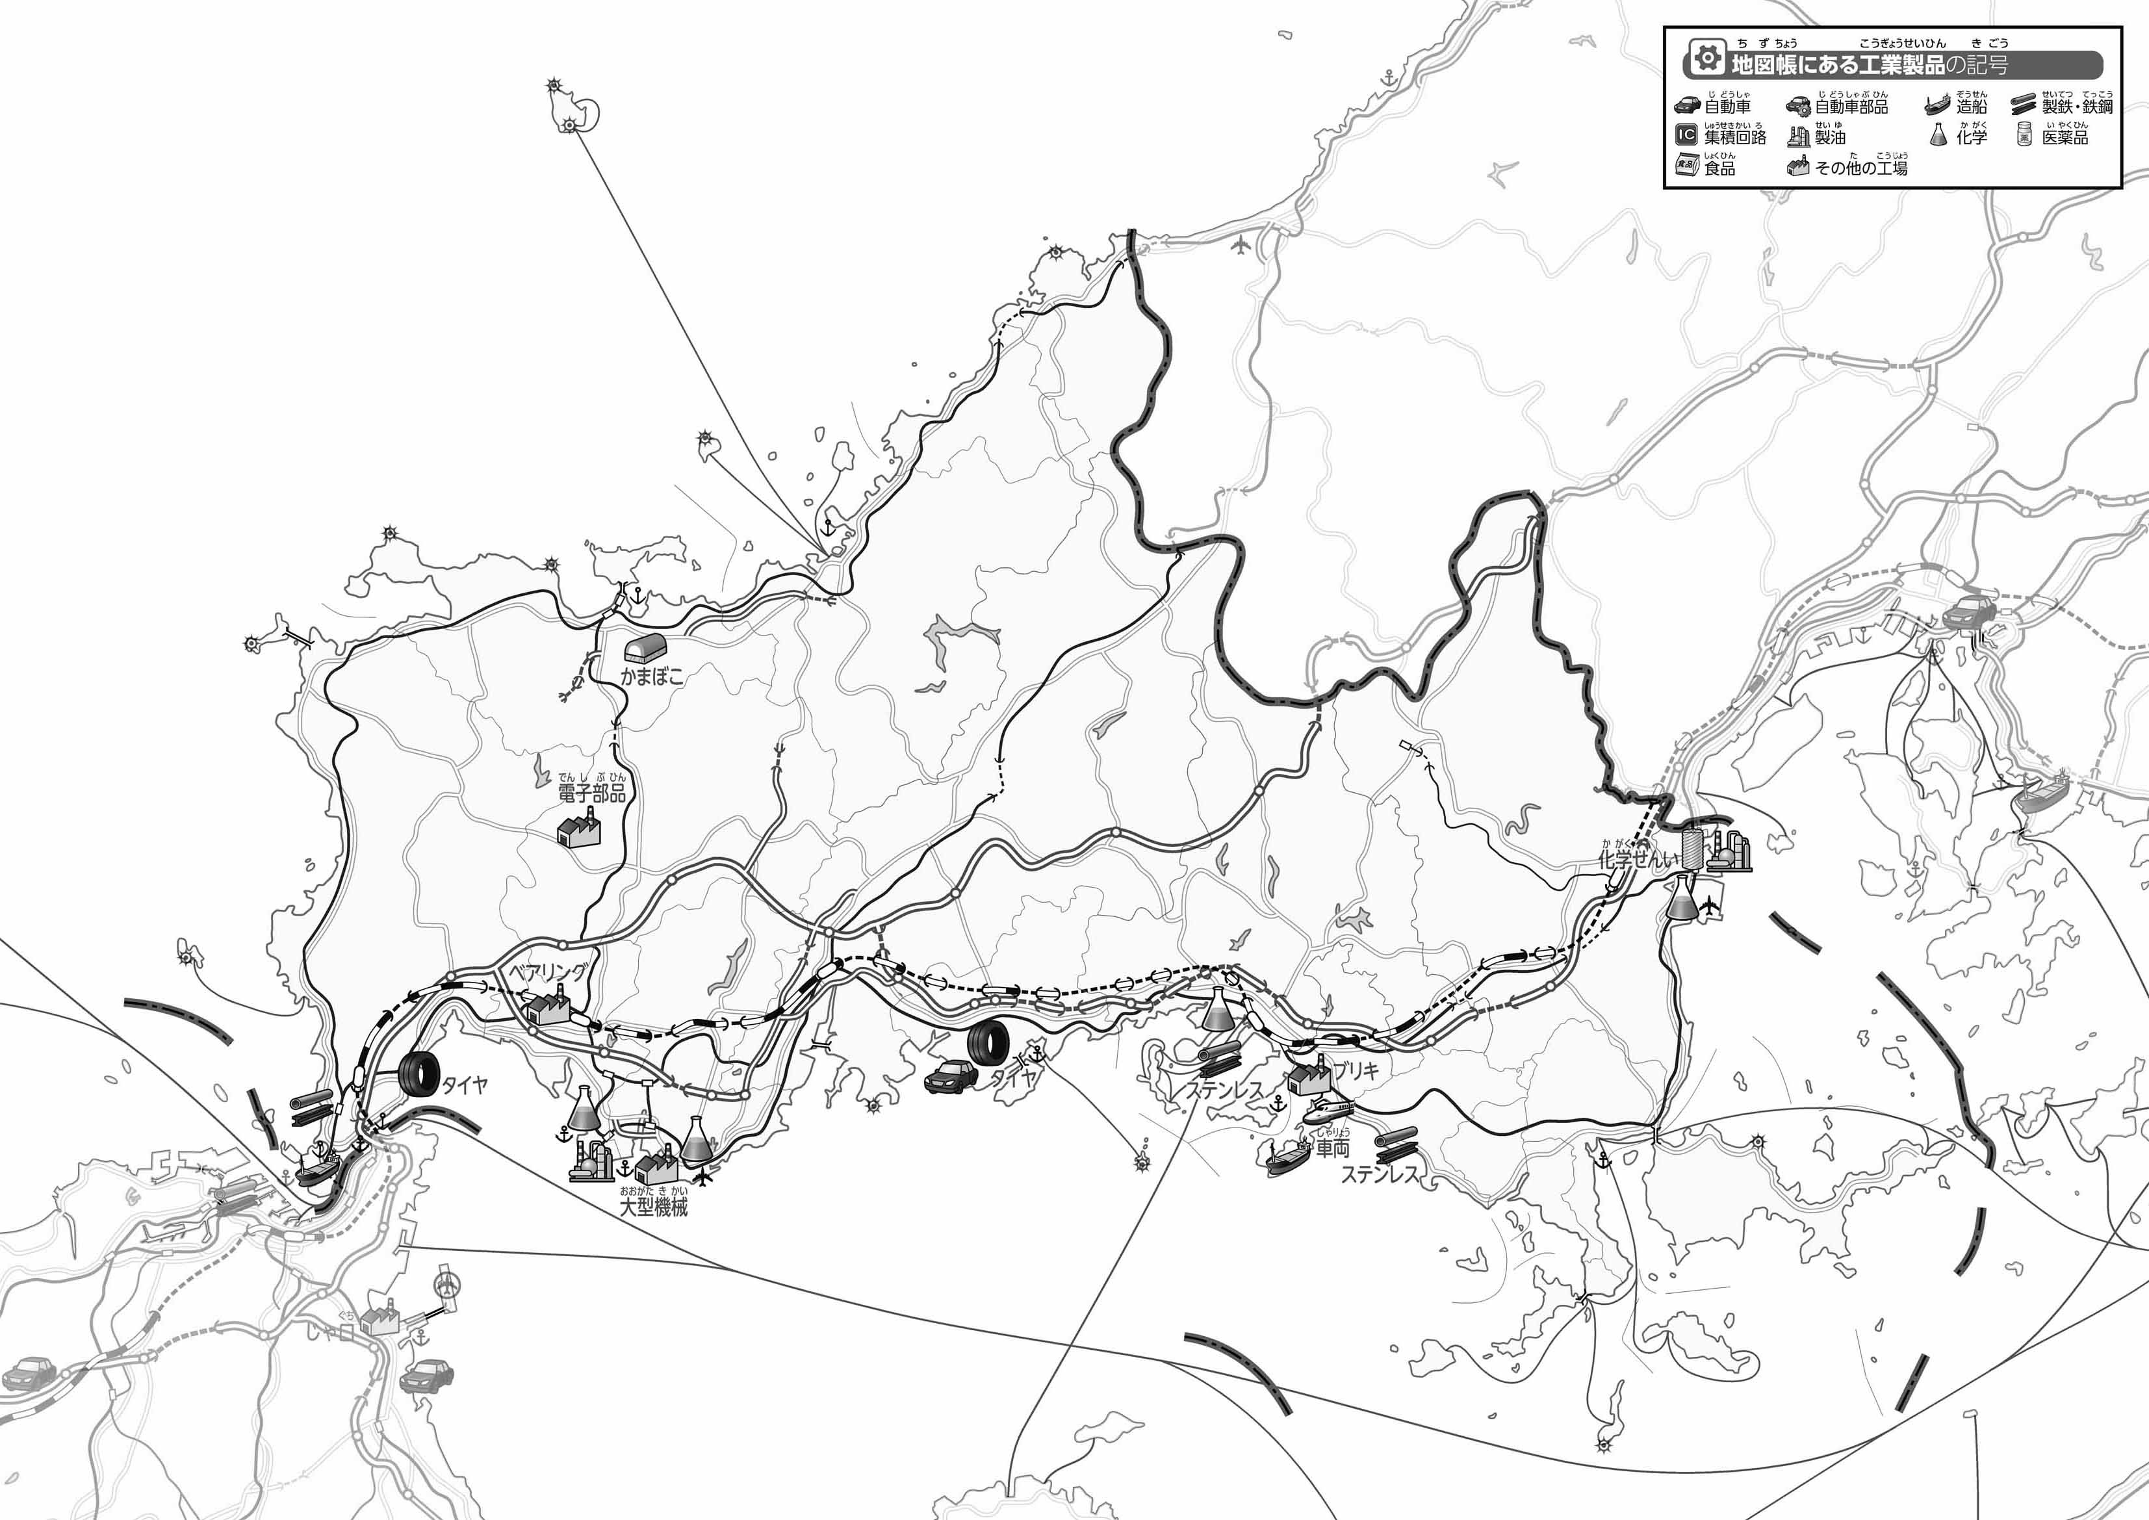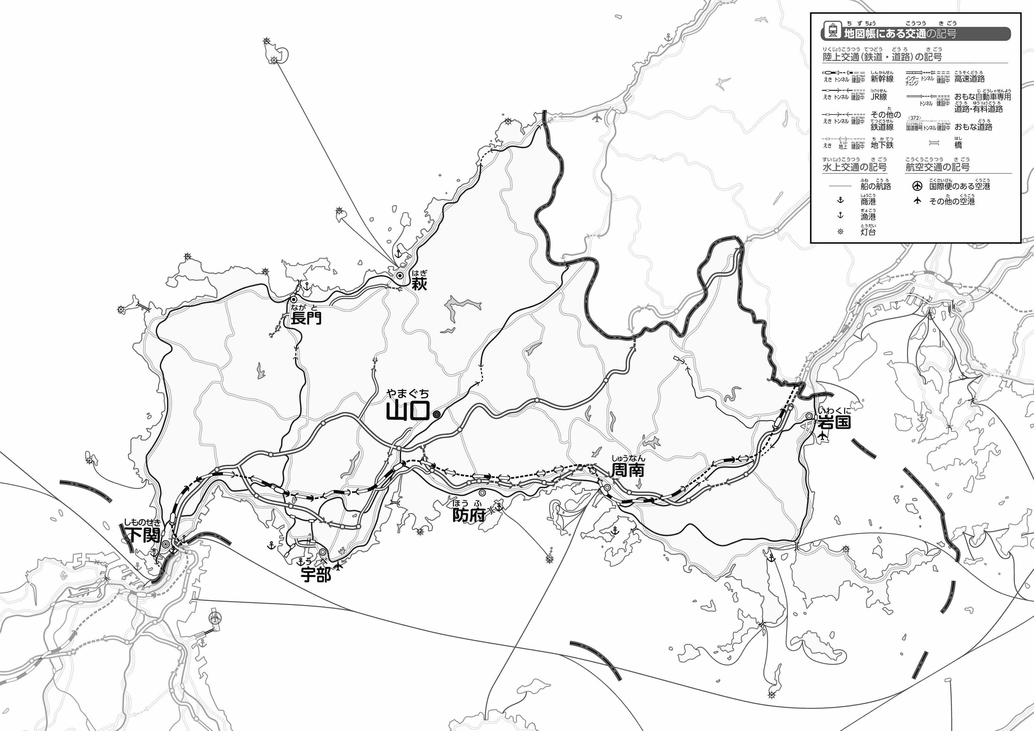

（　　　　　　　　　　）

教授用資料

**47「」をてやってみよう！（・）**

1. の２つのをて、づいたことをの□のなかにいてみよう。

ヒント：があるは、とどんながあるのかな？

1. がいいきを○でかこんでみよう。

**●おもな**

1. をでなぞり、を○でかこんでみよう。

**●のようす**